Czyszczenie rowów melioracyjnych
Długotrwałe okresy suszy powodują brak zainteresowania konserwacją urządzeń melioracyjnych. Przy obfitych opadach deszczu brak stałej systematycznej konserwacji rowów melioracyjnych i przydrożnych oraz przepustów będzie powodować lokalne podtopienia gruntów, zalania piwnic.
Zgodnie z art.77 ustawy z dnia 18 lipca 2001 roku Prawo wodne (tj. Dz. U. z 2005 r. Nr 239 poz. 2019 z poźn. zm.) utrzymywanie urządzeń melioracji wodnych szczegółowych (m.in. rowów wraz z budowlami – tj. mostki, przepusty, zastawki, wyloty drenarskie, rurociągi o średnicy poniżej 0,6 m) należy właścicieli nieruchomości albo do spółki wodnej.
Według przepisów do właścicieli gruntów i posesji należy: budowa, przebudowa i utrzymanie zjazdów, łącznie ze znajdującymi się pod nimi przepustami, partycypacja w kosztach utrzymania rowów, z których właściciel nieruchomości odnosi korzyści, tj. odprowadza do rowu wodę opadową, utrzymanie rowów melioracji szczegółowej i przepustów, przebiegających przez tereny własne.
Właściciele i użytkownicy gruntów, na których znajdują się urządzenia melioracyjne są zobowiązani do:
- wykaszania roślinności ze skarp i dna rowu;
- wycinki drzew i krzewów ze skarp i dna rowów po uzyskaniu wcześniejszej zgody na ich wycięcie od wójta gminy;
- wybierania namułu z dna rowów, oraz usuwanie wszelkich zatamowań;
- naprawy uszkodzonych skarp i dna rowów;
- ochrony rowów przed pasącymi się zwierzętami;
- odmulanie studzienek drenarskich i ich naprawy;
- bieżącej naprawy wylotów drenarskich.
Cieki wodne nie mają granic, zatem podtopienia powstają w przypadku, gdy właściciele gruntów po kolei nie konserwują urządzeń melioracyjnych. Właściciel nieruchomości nie należący do spółki wodnej powinien sam dbać o stan rowów na terenie własnej posesji.
Ponadto zgodnie z art. 29 ww. ustawy Prawo wodne (Dz. U. z 2005r. Nr 239, poz. 2019 z późn. zm.) właściciel gruntu, o ile przepisy ustawy nie stanowią inaczej nie może zmieniać stanu wody na gruncie, a zwłaszcza kierunku odpływu znajdującej się na jego gruncie wody opadowej ani kierunku odpływu ze źródeł – ze szkodą dla gruntów sąsiednich. Nie może też odprowadzać wód oraz ścieków na grunty sąsiednie.
Niszczenie lub uszkadzanie urządzeń melioracyjnych jest wykroczeniem i podlega karze grzywny zgodnie z art. 155 ustawy z dnia 20 maja 1971 r. Kodeks wykroczeń (Dz. U. z 2010 r. Nr 46, poz. 275 z poźn. zm.).

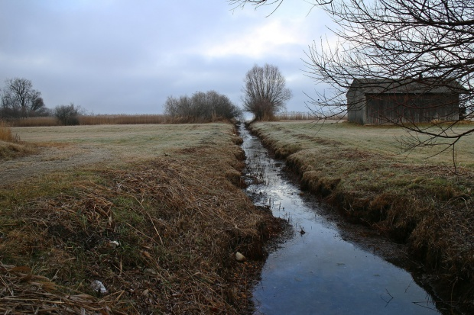

Melioracja
Do zabiegów melioracyjnych zaliczamy wykonywanie:
- rowów nawodniająca-odwadniających,
- budowę zbiorników retencyjnych,
- regulację rzek,
- ochronę przeciwpowodziową,
- nasadzenia roślinnością terenów zalewowych i nieużytków rolnych (fitomelioracje).

Melioracje obejmują:
melioracje wodne - umożliwiające regulację stosunków wodnych w glebie, dzięki nawadnianiu gruntów na obszarach z niedoborem wody lub odwadnianiu terenów, gdzie występuje jej nadmiar,
agromelioracje - poprawiające jakość gleby poprzez długo działające zabiegi uprawowe prowadzące do poprawy warunków siedliskowych roślin,
fitomelioracje - które polegają na zadrzewianiu śródpolnym i racjonalnym rozmieszeniu zalesienia, dzięki czemu zmienia się mikroklimat lokalny (prędkość wiatru, temperatura, wilgotność), ochronę przed erozją, czyli zapobieganie zmywaniu żyznych warstw gruntu dzięki zahamowaniu spływu powierzchniowego wód opadowych.

Konserwacja urządzeń
Konserwacja urządzeń melioracji podstawowej polega na corocznych pracach związanych z umożliwieniem swobodnego przepływu wód i obejmuje:
- koszenie wałów przeciwpowodziowych,
- odmulanie,
- usuwanie zatorów,
- usuwanie sitowia,
- pogłębianie koryt rzek, cieków,
- utrzymanie zbiorników wodnych, retencjnych itp.
Wszystkie w/w prace powinny być prowadzone z zachowaniem określonych terminów agrotechnicznych tak, by uzyskać maksymalnie duży efekt przy możliwie niskich nakładach finansowych, co jest możliwe, ale tylko dzięki stosowaniu specjalistycznego sprzętu przeznaczonego do robót melioracyjnych.

Obowiązki utrzymania urządzeń melioracji wodny
Rowy melioracyjne stanowią ciąg sieci odwodnieniowej, brak ich należytego utrzymania i konserwacji powodować może zagrożenie powodziowe, lokalne podtopienia oraz zalewanie posesji. Zgodnie z art. 64 ust. 1 ustawy Prawo wodne, utrzymywanie urządzeń wodnych polega na ich eksploatacji, konserwacji oraz remontach w celu zachowania ich funkcji, przez co rozumieć można m.in.:
wykaszanie roślinności ze skarp i dna rowu, w tym wycinki drzew i krzewów po wcześniejszym uzyskaniu stosownego zezwolenia;

- wybieranie namułu z dna rowów;

- usuwanie wszelkich zatamowań;

- naprawy uszkodzonych skarp i dna rowów;

- ochrona rowów przed pasącymi się zwierzętami;

- odmulanie studzienek drenarskich i ich naprawy;

- bieżąca naprawa wylotów drenarskich.

Aby zapobiec lokalnym podtopieniom, pojawiającym się zwłaszcza wiosną, o urządzenia melioracyjne trzeba dbać stale i systematycznie. Rowy powinny być udrożnione na całej swojej długości. W przypadku, gdy rów nie jest objęty działalnością spółki wodnej, właściciel/użytkownik nieruchomości powinien sam dbać o stan rowów na terenie swojej nieruchomości. Zgodnie z art. 64 ust. 1a ustawy Prawo wodne „w kosztach utrzymywania urządzeń wodnych uczestniczy ten, kto odnosi z nich korzyści; ustalenia i podziału kosztów dokonuje na wniosek właściciela urządzenia wodnego, w drodze decyzji, organ właściwy do wydania pozwolenia wodnoprawnego”, w tym wypadku Starosta Powiatu.

